2018年5月12日 星期六 多云 20～26℃

益阳大通湖200MWp渔光互补发电项目

二期100MWp渔光互补发电项目情况说明

* + - * 36-3区桥架安装4人；拉杆安装3人；
      * 37-5区桥架安装5人；组件间接地线连接2人；立柱防腐处理2人；
      * 46-2区基础管桩打桩，钩机1台，桩机1台，测量3人，工人2人；
      * 49区支架安装8人；箱变平台护栏焊接3人；立柱焊接2人；
      * 49-2区立柱防腐2人；桥架安装4人；
      * 73区支架安装8人；立柱焊接2人；箱变平台支模6人；
      * 74区基础管桩打桩，钩机1台，桩机1台，测量3人，工人2人；抱箍安装2人；支架安装4人；
      * 75-1 支架安装7人；组件安装7人；
      * 76区组件安装8人；
      * 77/78区箱变护栏，扶梯焊接3人；
      * 79区箱变平台支模5人；组件安装5人；
      * 81-3区桥架安装4人；拉杆安装2人；
      * 82-3区桥架安装4人；立柱防腐处理2人；；1\*4mm2电缆敷设4人；汇流箱安装2人；
      * 83区支架安装8人； 立柱焊接2人；
* 验收75区支架，存在问题：个别处连接键高低不平，角度符合设计规范，立柱未满焊；檩条上有泥巴，清洁不够。
* 验收49区支架，基本符合设计规范要求，允许安装组件。

二期现场共130人施工。

图片如下：

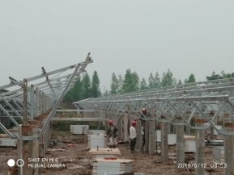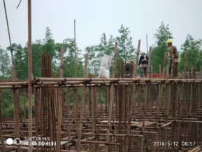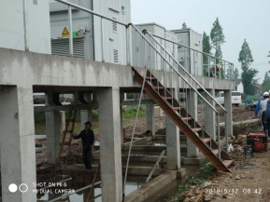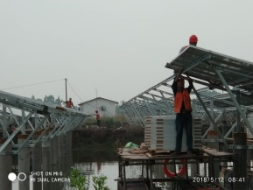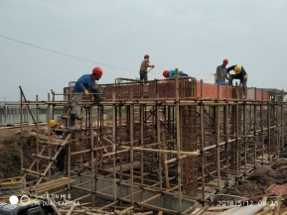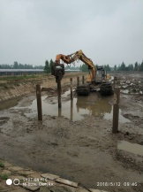

现场人员：张海龙、苏振峰、仵升靓。